**第七届全国交通运输行业城市公交驾驶员**

**职业技能竞赛理论题库**

目 录

**第一部分 社会责任与职业道德**

**第二部分 道路交通安全和节能减排**

**第三部分 道路交通信号**

**第四部分 安全、文明驾驶知识**

**第五部分 危险源识别和防御性驾驶知识**

**第六部分 汽车常见故障判断和处置**

**第七部分 车辆新技术**

**第八部分 城市公交驾驶员规范**

**第九部分 纯电动车**

**城市公交驾驶员技能竞赛理论知识题库结构及题量题型**

|  |  |  |  |  |  |  |
| --- | --- | --- | --- | --- | --- | --- |
| **序号** | **结构** | | **题量** | **题型** | | |
| **内容** | **比例（%）** | **单选（36%）** | **多选（21%）** | **判断（43%）** |
| 1 | 社会责任与职业道德 | 7 | 40 | 10 | 10 | 20 |
| 2 | 道路交通安全和节能减排 | 23 | 131 | 46 | 27 | 58 |
| 3 | 道路交通信号 | 7 | 43 | 8 | 14 | 21 |
| 4 | 安全、文明驾驶知识 | 31 | 179 | 87 | 23 | 69 |
| 5 | 危险源识别和防御性驾驶知识 | 9 | 50 | 10 | 15 | 25 |
| 6 | 汽车常见故障判断和处置 | 7 | 39 | 19 | 8 | 12 |
| 7 | 车辆新技术 | 3 | 20 | 5 | 5 | 10 |
| 8 | 城市公交驾驶员规范 | 8 | 47 | 13 | 10 | 24 |
| 9 | 纯电动车 | 5 | 31 | 10 | 10 | 11 |
| **合计** | | | **580** | **208** | **122** | **250** |

**第四部分 安全、文明驾驶知识题**

|  |  |  |  |
| --- | --- | --- | --- |
| 题型 | 单选 | 多选 | 判断 |
| 数量 | 87 | 23 | 69 |
| 合计：179 | | | |

**二、多选题：**

1. 驾驶公交车遇到图中这种突然变道的公交车时，安全处置的方法是（ ）。

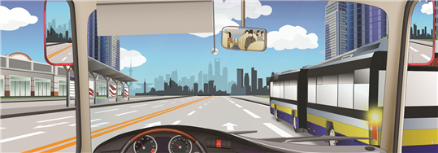

A.跟车行驶

B.迅速超越

C.减速让行

D.鸣喇叭提示

1. 驾驶公交车在学校门口遇到图中这种情况，安全通行的方法是（ ）。

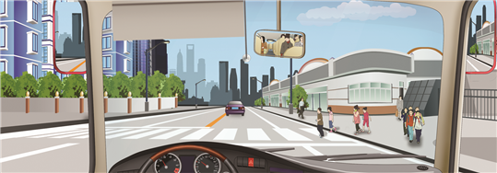

A.停车让行

B.减速慢行

C.不要鸣喇叭

D.快速通过

1. 驾驶公交车遇到图中这种情况，错误的处置方法是（ ）。

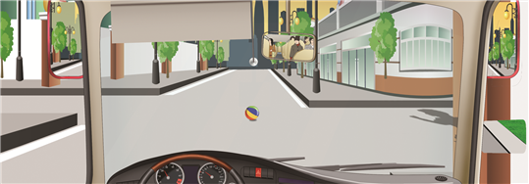

A.立即停车

B.加速通过

C.连续鸣喇叭

D.减速慢行

1. 驾驶公交车遇到图中这种情况，错误的处置方法是（ ）。

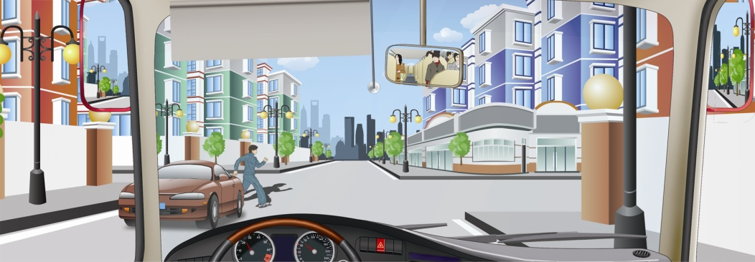

A.减速、停车

B.连续鸣喇叭

C.加速通过

D.保持常速行驶

1. 驾驶公交车遇到图中这种情况的人行横道时，安全通行的方法是（ ）。

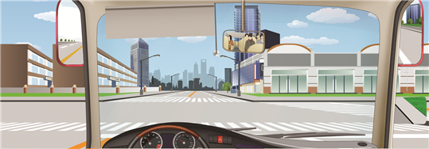

A.减速通过

B.加速通过

C.鸣喇叭

D.注意观察

1. 驾驶公交车在图中路口直行时，安全通过的方法是（ ）。

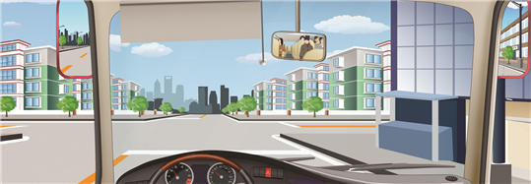

A.提前减速慢行

B.观察左侧情况

C.观察右侧情况

D.提前加速通过

1. 驾驶公交车在图中这种转路段行驶时，易引发事故的驾驶行为有（ ）。

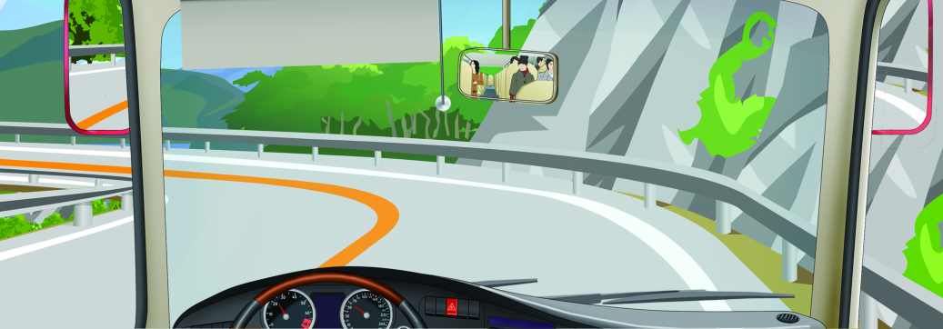

A.占对向道行驶

B.弯道内急转向

C.弯道前不减速

D.靠路右侧行驶

1. 驾驶公交车在图中这种气象条件下起步时，安全的做法有（ ）。

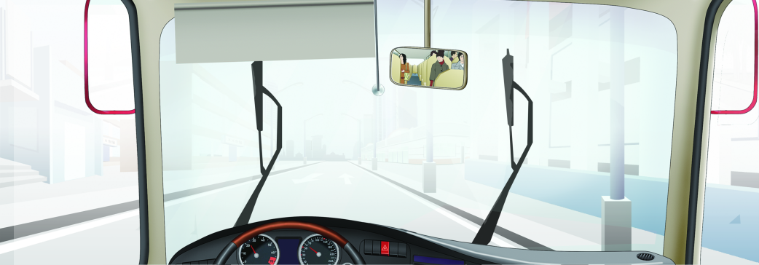

A.开启远光灯

B.开启前后雾灯

C.开启左转向灯

D.开启近光灯

1. 驾驶公交车在图中这种环境中会车时，安全的做法有（ ）。

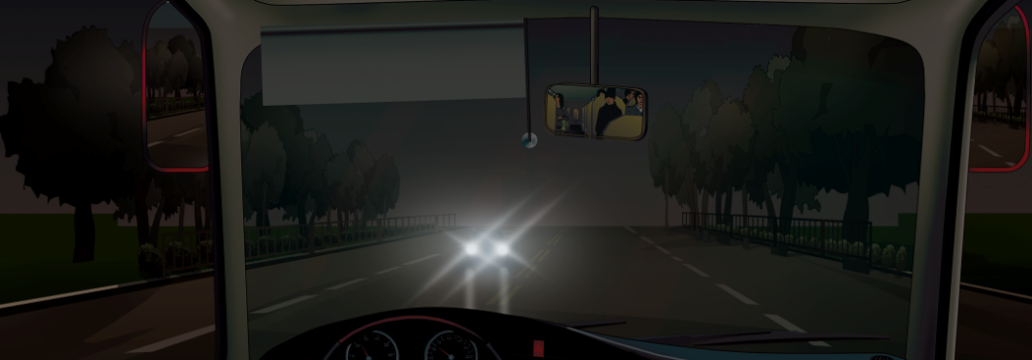

A.靠路右侧行驶

B.开启远光灯

C.开启近光灯

D.变换远近光灯

1. 驾驶公交车在图中这种情况下，易引发事故的驾驶行为有（ ）。

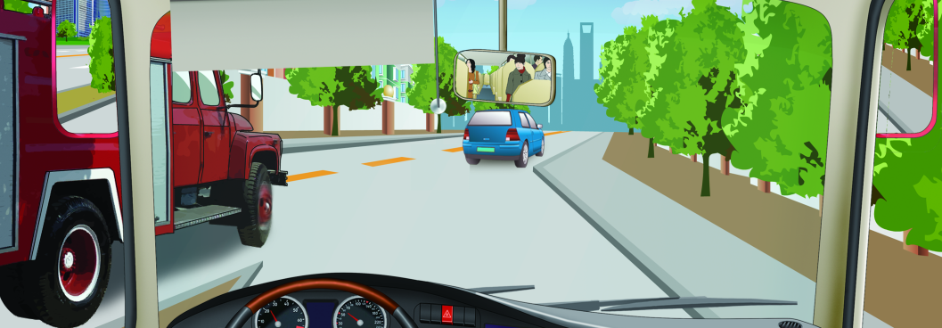

A.直接进入主车道

B.紧跟轿车进入主车道

C.让主车道内车辆先行

D.加速驶入主车道

1. 驾驶公交车遇到图中这种情况时，安全的处置方法有（ ）。

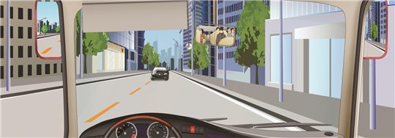

A.靠路右侧停车

B.向右减速避让

C.开前照灯行驶

D.向左减速避让

1. 驾驶公交车在学校区域遇到图中这种情况，安全通行的方法是（ ）。

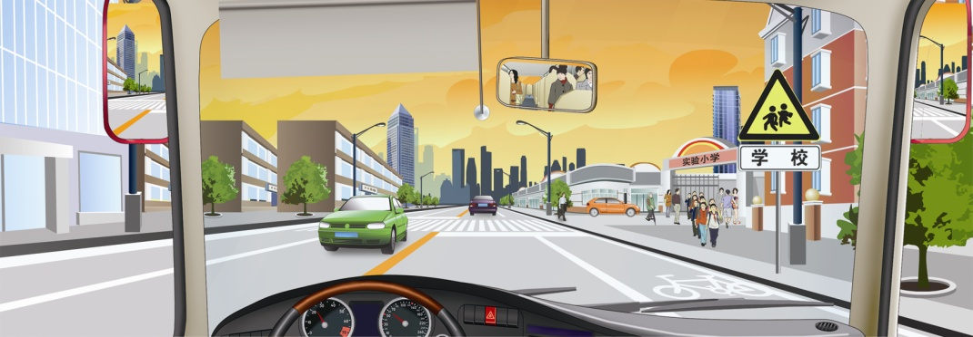

A.注意观察

B.减速慢行

C.不要鸣喇叭

D.快速通过

1. 冷车启动后，如用轰大油门的方法来提高发动机温度害处多多，有（ ）。

A.多耗燃油

B.增加污染排放

C.伤害发动机

D.加剧增压器轴磨损

1. 全钢丝子午线轮胎具有节能耐用等优点，但怕：（ ）。

A.胎侧擦街沿石冲击

B.场地螺钉戳后水入侵锈蚀

C.缺气碾压

D.高速行驶

1. 发动机启动时的常见错误有（ ）。

A.轰油门

B.启动时变速杆置于起步挡

C.单次起动时间超过5秒

D.起动次数在4次以上

1. 汽车冷却液俗称防冻液，它的主要功能有：（ ），所以夏天也必须使用合格的冷却液。

A.冷却

B.防冻

C.防锈蚀

D.提高沸点。

1. 由公安机关交通管理部门处二百元以上二千元以下罚款的情况有哪些（ ）。

A.未取得机动车驾驶证、机动车驾驶证被吊销或者机动车驾驶证被暂扣期间驾驶机动车的

B.将机动车交由未取得机动车驾驶证或者机动车驾驶证被吊销、暂扣的人驾驶的

C.造成交通事故后逃逸，尚不构成犯罪的

D.机动车行驶超过规定时速百分之六十的

1. 公交车违章违规有哪些行为（ ）。

A.未关门起步、未停稳开门

B.不依次进站、站外上下客

C.未按规定佩戴上岗证、未按规定的线路行驶

D.吃零食

1. 公共汽车在停靠站内，下列哪些规定是正确的（ ）。

A.营运中可以揽

B.上、下客后，应迅速排队依次出站

C.可以多次停靠上、下客

D.当前车未上、下乘客完毕而后车已完毕时，后车可在确保交通安全和不影响其他车辆通行的提前下，借用最近的左侧机动车道出站

1. 城市公共汽车驾驶人、乘务员从事运营服务时，应当遵守下列规定（ ）。

A.按规定向乘车人提供当次有效的车费凭证

B.有理让人、无理道歉

C.将拾得的遗失物及时归还乘车人

D.公共客运主管部门制定的运营服务规范

1. 行政处罚决定书应当有哪些要素（ ）

A.载明当事人的违法事实

B.行政处罚的依据

C.地点以及处罚机关名称

D.处罚内容、时间

1. 交通信号包括（ ）。

A.交通信号灯

B.交通标志

C.交通标线

D.交通警察的指挥

1. 车辆日常维护以（ ）为作业中心内容。

A.清洁

B.补给

C.修理

D.安全检视